Муниципальное казённое общеобразовательное учреждение
Дивинская средняя общеобразовательная школа
Болотнинского района Новосибирской области

Название конкурса: «Семья за детство без опасности!»

Название номинации: «Вместе с семьей за безопасность на дорогах»

ФИО педагога: Шейкина Марина Николаевна
Панова Татьяна Александровна

Образовательная организация: МКОУ Дивинская СОШ

Район: Болотнинский

Поселок: Дивинка

Познавательно-игровой проект
по работе с семьёй «Мы вместе» в младшей группе
на тему «Дорожная грамота»

2021 год

Пояснительная записка
Проблема:
Незнание детьми правил дорожного движения, правил поведения на улице и на дороге, а также незнание световых сигналов светофора.
Обоснование проблемы:
Выделим основные причины несчастных случаев и аварий с детьми:
- переход улицы в неположенном месте;
- езда на велосипедах, роликах и на самокатах по проезжей части дороги;
- несоблюдение сигналов светофоров и требований дорожных знаков;
- хождение по проезжей части дороги при наличии тротуара или обочины.
Таким образом, придем к выводу, что родители не достаточно уделяют внимание теме «Правила поведения на дороге», «Правила поведения на улице», «Правила дорожного движения». У ребенка отсутствуют знания о правилах дорожного движения пешеходов,о системе сигналов светофора, их смысл.
Актуальность:
Проект посвящен актуальной проблеме на сегодняшний день – обучению детей дошкольного возраста правилам дорожного движения. Все мы живем в обществе, где необходимо соблюдать определенные нормы и правила поведения в дорожно-транспортной обстановке.
Зачастую, виновниками дорожно-транспортных происшествий являются сами дети, которые играют вблизи дорог, переходят улицу в неположенных местах, неверно входят в транспортные средства (автобусы, маршрутки) и выходят из них. Элементарное незнание основ правил дорожного движения у детей и безучастное отношение взрослых к поведению ребенка на проезжей части дороги является первостепенной причиной совершения аварий на автомобильных дорогах.
У детей, как правило, отсутствует защитная психологическая реакция на дорожную обстановку, которая свойственна взрослым. Они не умеют в должной степени управлять своим поведением. Желание постоянно открывать что-то новое, непосредственность часто ставят их перед реальными опасностями в быстро меняющейся дорожной обстановке. Поэтому, с самого раннего возраста необходимо учить детей безопасному поведению на улицах,дорогах, в транспорте. В этом должны принимать участие и родители, и дошкольные учреждения.
Тип проекта: познавательно– игровой.
Вид проекта: краткосрочный.
Участники проекта: дети младшей группы, воспитатели, родители.
Концептуальная часть
Очень часто причиной дорожно-транспортных происшествий являются дети. Причем несчастные случаи все чаще происходят не на больших транспортных магистралях, а на маленьких дорогах. Поэтому обеспечение безопасности движения становится все более важной государственной задачей,и особое значение приобретает заблаговременная подготовка самых маленьких пешеходов и пассажиров, то есть детей.
Другой причиной является то, что дошкольники еще в должной степени не умеют управлять своим поведением, у них не выработалась способность предвидеть возможную опасность, поэтому они безмятежно выбегают на дорогу. Известно, что привычки, закрепленные в детстве, остаются на всю жизнь, поэтому изучение правил дорожного движения, является одной из главных задач на сегодняшний день, а способствовать этому будет работа над проектом, посвященная теме «Правила дорожного движения».
Цель проекта:
Формирование у детей дошкольного возраста основ безопасного поведения на дороге, на улице и в транспорте.
Задачи проекта:
1. Обучить детей необходимому минимуму правил дорожного движения и дорожных знаков.
2. Научить ребенка грамотно использовать полученные знания.
3. Повысить компетентность родителей по вопросам касающихся правил дорожного движения.
Ожидаемые результаты:
- Заинтересованность детей и родителей темой;
- Участие родителей в совместной деятельности;
- У детей сформированы первоначальные знания правил дорожного движения и навыки безопасного поведения на дороге и на улице;
- Дети самостоятельно проявляют инициативу: рассматривают иллюстрации, участвуют в беседах, задают вопросы, создают иллюстрации;
- Продукт проектной деятельности: оформление группы и приемной; выставка детских работ «Дорога и светофор»
Программные мероприятия
Этапы реализации проекта:
- Подготовительный
- Основной
- Заключительный
1 этап –Подготовительный
- Постановка цели и задач
- Определение методов исследования
- Привлечение родителей
- Составление календарно- тематического плана по ПДД
- Подбор наглядно- иллюстративного материала

Таблица 1 – Программа деятельности по изучению правил дорожного движения на период две недели
Период | Совместная деятельность взрослого и детей | Работа с родителями | Организация развивающей среды для самостоятельной деятельности детей
Понедельник – 1 неделя
Утро | Беседа «Знакомство с улицей»  Цель: дать представление об улице, дороге, тротуаре, автомобилях.  Рассматривание сюжетных картинок по теме «На дороге»  Цель: закрепить навыки организованного поведения на дороге. | По дороге в детский сад родители знакомят детей с улицей, дорогой широкой и узкой | Обогащение предметно-развивающей среды по ПДД в группе
 | Замок-Конструктор  Цель: побуждать детей выполнять постройки по словесному объяснению воспитателя, рассматривая образец |  | Обогащение предметно-развивающей среды по ПДД в группе
Вечер | Рассматривание машин, автобуса, трамвая (игрушки) |  | Обогащение предметно-развивающей среды по ПДД в группе
Вторник-1 неделя
Утро | Беседы по теме:» Как правильно вести себя на дороге»  Цель: Познакомить детей с основными правилами уличного движения.  Развивающий набор по методике Ф.Фрёбеля. Карточки-картинки «Машинка»  Цель: Развивать мелкую моторику, воображение, учить различать цвета и формы | Помощь в изготовлении атрибутов для сюжетно-ролевых игр по ПДД  По дороге из детского сада родителям знакомят детей с правилами поведения на улице | Обогащение предметно-развивающей среды по ПДД в группе –  подбор специальных машин для макета «Улица»
Подвижная игра «Воробушки и автомобиль»
Цель: приучить детей бегать в разных направлениях, не наталкиваясь друг на друга, начинать движение и менять его по сигналу воспитателя, находить своё место.
Вечер | Просмотр мультфильма «Грузовичок Лева»Цель: вызвать интерес к теме изучения ПДД, развивать инициативу и творческое начало в играх по теме, обогащать словарный запас, расширять кругозор.
Среда-1 неделя
Утро | Знакомство со спец. машинами «Скорая помощь», «Пожарная машина»,  Цель: познакомить детей со специальными машинами.  Настольно-печатная игра «Транспорт»  Цель: закрепить знания о видах транспорта | Консультация «Легко ли научить ребенка правильно вести себя на дороге?» | Обогащение предметно-развивающей среды по ПДД в группе – подбор атрибутов к сюжетно-ролевым играм по ПДД
 | Рисование«Разноцветные колёса»
Вечер | Дидактическая игра «Светофор»  Цель: закрепить представления детей о назначении светофора, о его сигналах.  Книжка малышка «Изучаем ПДД»
Четверг-1 неделя
Утро | Мозаика-пазлы «Собери светофор»  Логические блоки Дьенеша «найди все блоки как по цвету, так и по форме» | Беседа «Начните с себя!»  Памятка для родителей «В младшем дошкольном возрасте ребенок должен усвоить»
Лего «Город мастеров»
Раскраски по ПДД
Вечер | Настольно-печатная игра «Дорожные знаки»  Цель: ознакомить детей с основными правилами дорожного движения, учить правильно вести себя на дороге
Пятница-1 неделя
Утро | Беседа по иллюстрациям «Азбука маленького пешехода»  Цель: дать детям элементарные представления о ПДД  Аппликация «Светофор» | Раздача детьми буклетов для родителей «Безопасность на дороге»  Индивидуальные беседы с родителями о том, как надо учить детей правильно вести себя на улице. | Обогащение предметно-развивающей среды по ПДД в группе –  подбор худ. литературы по ПДД
Сюжетно-ролевая игра «Шофёры»
Цель: познакомить с профессией – шофер.
Вечер | Игра ситуация (на полосе) «Улицы нашего города»  Цель: расширить знания детей о правилах поведения пешехода и водителя в условиях улицы  Просмотр мультфильма «Уроки тетушки Совы»
Понедельник-2 неделя
Утро | Палочки Кюизенера, волшебные дорожки для самых маленьких, альбом-игра «По красной дорожке друзья идут к Антошке». | Папка -передвижка | Обогащение предметно-развивающей среды по ПДД в группе –  подбор раскрасок и иллюстраций по ПДД
 | Развивающая презентация по правилам дорожного движения для малышей | Папка -передвижка
Вечер | Подвижная игра «Птички и автомобиль»  Цель: развивать ловкость, скорость  Ц Цель: развивать ловкость, скорость, ориентировку в пространстве, внимание ель: развивать ловкость, скорость, ориентировку в пространстве, внимание | Папка -передвижка
Вторник – 2 неделя
Утро | Рассматривание иллюстраций ПДД от Смешариков, | Оформление родительского уголка  по теме:  «Формирование у детей навыков поведения на улице» | Обогащение предметно-развивающей среды по ПДД в группе –  изготовление дорожных знаков для макета «Улица»
Использование игрового набора «Дары Фребеля» Игра «собери грузовую машину» « знаки дорожного движения»
Лото «Азбука безопасности»
Вечер | Дидактическая игра «Собери светофор»  Цель: Научить составлять целое из частей. Развитие восприятия формы, цвета, мыслительных операций. Согласование существительных с прилагательными
Среда – 2 неделя
Утро | Рассматривание книжка –малышка «Знаки всякие нужны, знаки всякие важны»  Лего « Город мастеров», | Рекомендации «Обучение детей правилам безопасного поведения в процессе пешего движения, в автомобиле» | Обогащение предметно-развивающей среды по ПДД в группе –  внесение соответствующих атрибутов для обыгрывания дорожных ситуаций
Подвижная музыкальная игра «Поезд»
Цель: учить детей ходить и бегать в колонне по одному, ускорять и замедлять движение, делать остановки по сигналу;
Вечер | Изучаем знаки дорожного движения с Таней и Ваней(бумажными куклами)
Четверг – 2 неделя
Утро | Просмотр мультфильма «Безопасность на дороге. Кто главнее?»  Цель: вызвать интерес к теме изучения ПДД | Консультация: «Как научить ребенка соблюдать правила дорожного движения»  Анкетирование «Осторожно, дорога!» | Обогащение предметно-развивающей среды по ПДД в группе –  организация выставка рисунков по теме ПДД
Развлечение « Мой друг светофор»
Чтение стихотворений «светофор»
Вечер | Дидактическая игра «Домик для светофора»  Цель: знакомство детей с цветами светофора, учить узнавать и называть знакомые геометрические фигуры

Предметно-развивающая среда по обучению детей ПДД:
- Игрушки и игровое оборудование:легковые и грузовые машины,бумажные куклы, коляски, конструктор, светофор, шапочки или нагрудные знаки: «Светофор». Перекресток с зеброй (из бумаги), руль. Макет дороги с пешеходным переходом, перекрестком и улицами города (на полосе). К макету необходимо, чтобы были приложены маленькие машины и люди.
- Наглядно-дидактические пособия: картинки с изображением общественного транспорта: автобус, поезд, трамвай, легковые и грузовые автомобили. Картинки с изображением улицы, где показаны проезжая часть и тротуар. Иллюстрации с изображение светофора, со знаком «Пешеходный переход».
- Сюжетно-ролевые игры: «Шофер», «Поезд», «Мы пешеходы», «Светофорик», «Правила движения», «Гаражи и автомобили», «Автомобили и светофор».
- Дидактические игры: «Угадай, на чем повезешь», «Разрешено-запрещено», «Дорожное поле», лото «Транспорт», «Собери машину по частям».

2 этап – Основной
Работа с детьми включает в себя:
- образовательную деятельность, осуществляемую в ходе режимных моментов;
- совместную деятельность воспитателя и детей с учетом интеграции;
- самостоятельную деятельность детей.

Познавательная деятельность по обучению детей ПДД
Рассматривание иллюстраций «Как вести себя на дороге»
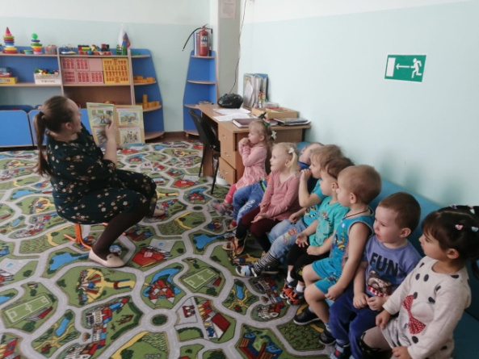
Знакомство с книжкой–малышкой
Изучаем ПДД: Книжка-малышка по ПДД от Смешариков
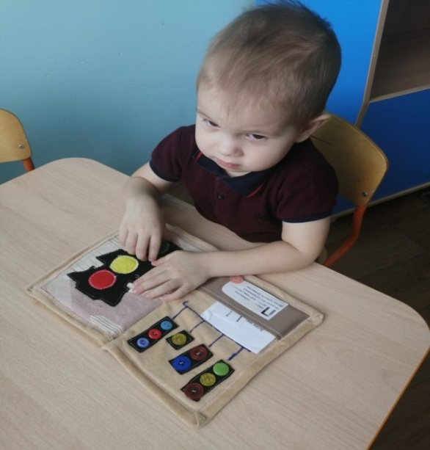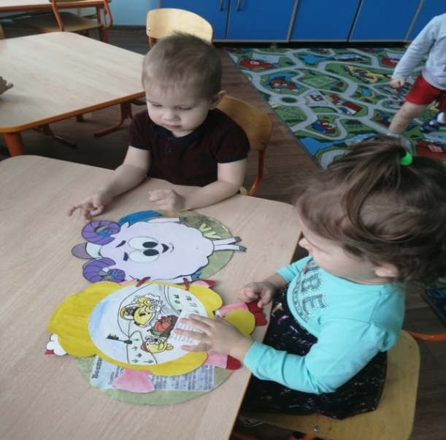
Создание собственной проблемной ситуации с помощью моделей
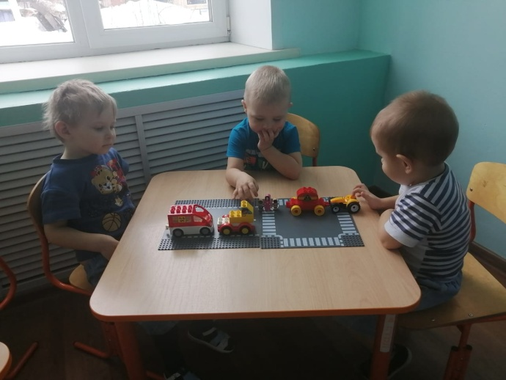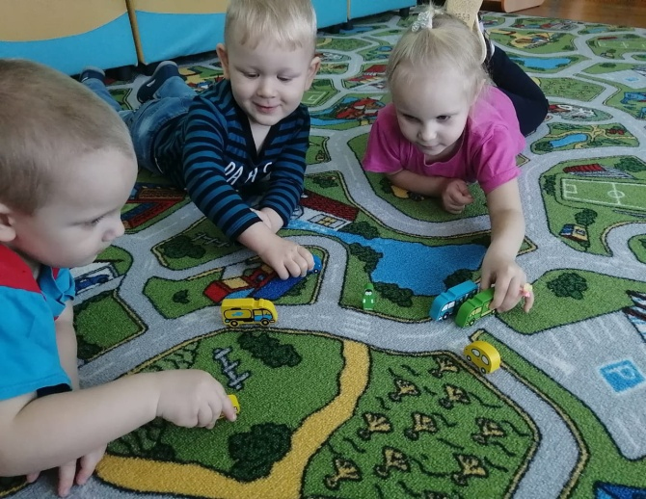

Изучение дорожных знаков
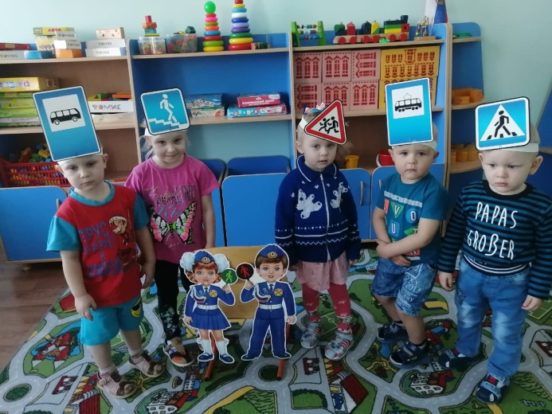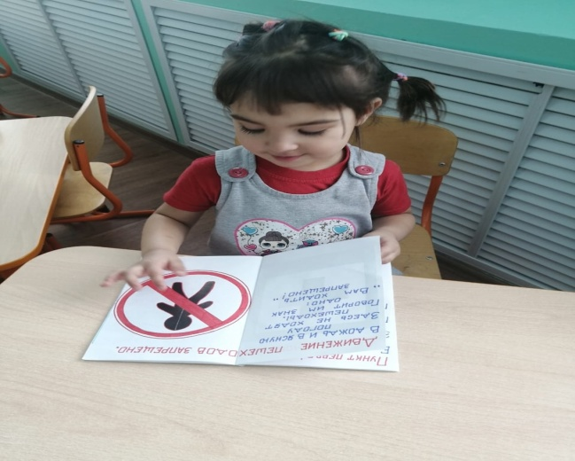

Использование игрового набора «Дары Фребеля», Игра на тему «Собери машину»
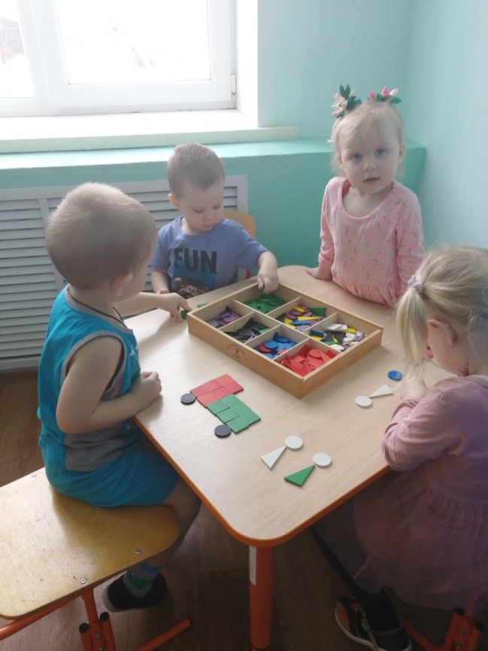

Игровая деятельность
Игра «Собери светофор» Собери светофор по частям
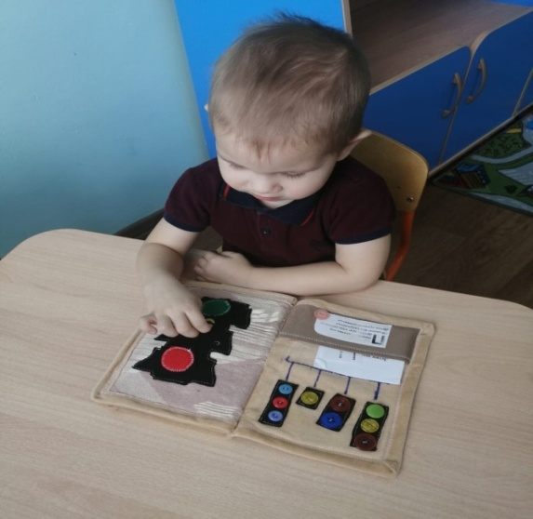 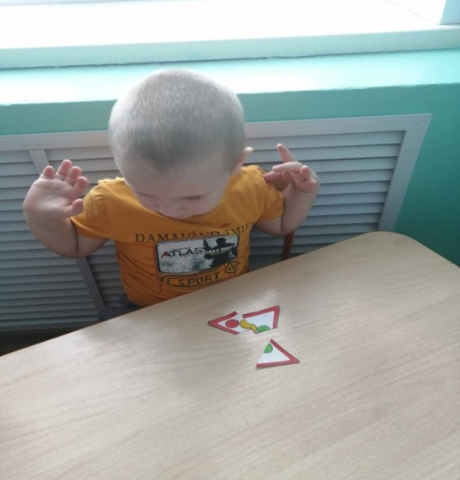Настольная игра «Дорожные знаки» Игра «Воробушки и автомобиль»
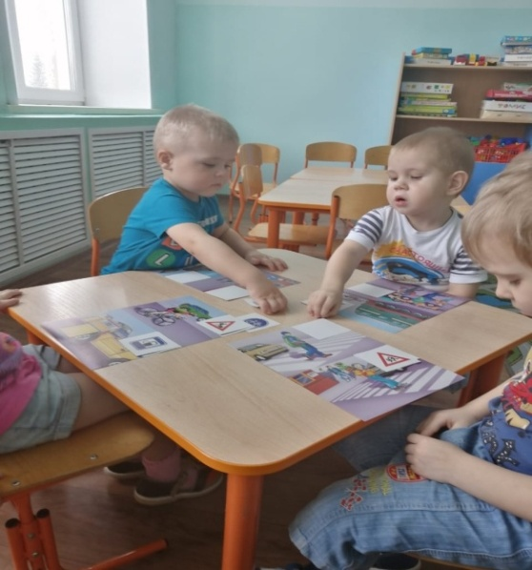 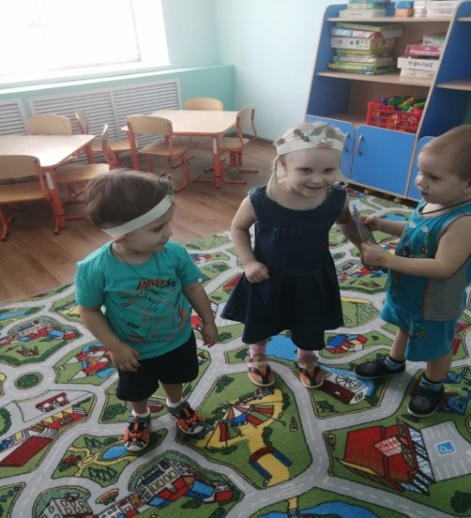Продуктивная деятельность по обучению детей ПДД
Конструирование, Рисование, Аппликация на темы: «Улица», «Транспорт», «Дорожные знаки», «Светофор»
Работа с родителями:
Анкетирование, проведение консультаций, оформление уголка по ПДД, оформление папок-передвижек, памятки, беседы
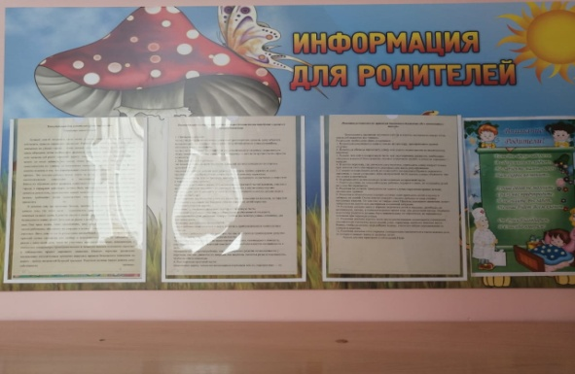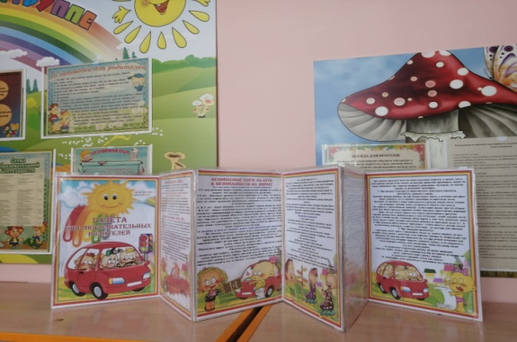

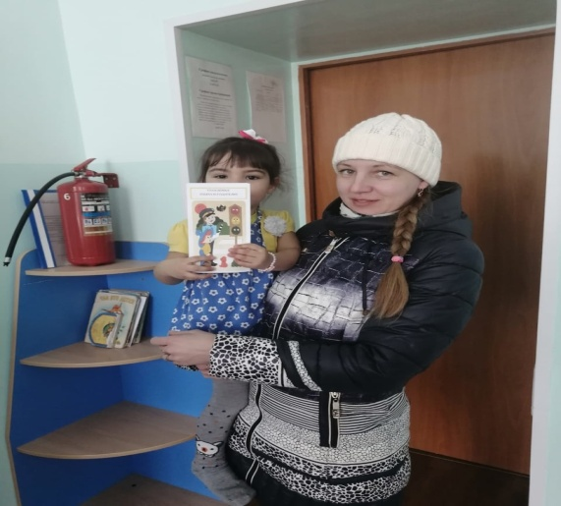
3 этап – Заключительный (обобщающий)
1. Закрепление знаний детей и навыковпо теме ПДД(совместно с родителями)
2. Обобщение результатов работы
3. Презентация опыта работы на педагогическом совете

Подведение итогов:

К окончанию проекта сформированы у детей знания правил дорожного движения и навыков безопасного поведения на дороге. Они знают:
- Назначение светофора и каждого его цвета;
- Правила поведения на проезжей части, в транспорте;
- Дорожные знаки «Пешеходный переход», «Осторожно: дети!»;
- Как правильно переходить дорогу
- Какой транспорт передвигается по дороге (проезжей части);
- Кто такие пешеходы;
Вывод:
В ходе анкетирования было выявлено, что самыми продуктивными формами работы в ДОУ родители хотят видеть – совместные мероприятия, встречи с инспектором, индивидуальные беседы, информацию в родительских уголках, организации выставок. Уровень проведения мероприятий в ДОУ родители оценили на высоком и среднем уровнях.
Таким образом, из результатов анкетирования видно, что родители являются главным звеном в вопросе обучения детей правилам дорожного движения. В этом вопросе родители остаются не равнодушными, внимательными, так как большая роль в воспитании детей принадлежит им.

